Как научить малыша аккуратно кушать
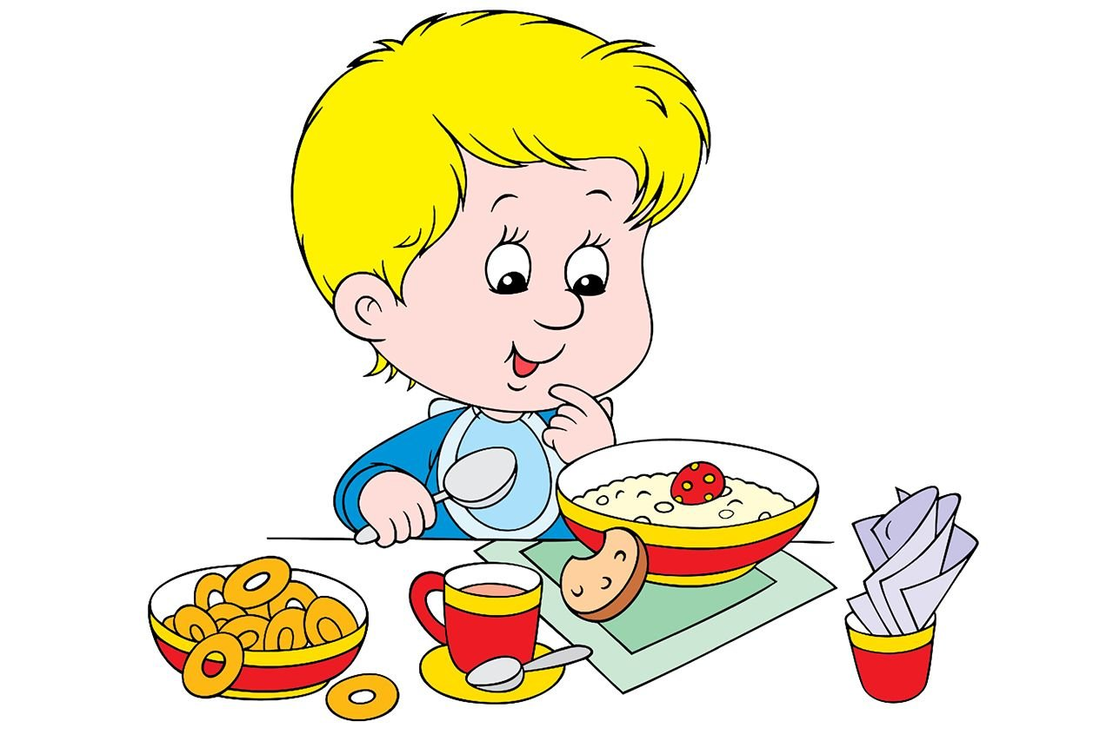
Умение аккуратно кушать – это важный этап, значимая ступень в развитии навыков самообслуживания и моторики вашего малыша. В этой статье мы рассмотрим, как родители могут помочь своим детям развивать навык аккуратного приема пищи, как реагировать на баловство с едой.

Почему аккуратно кушать - это важный навык для ребенка?
Аккуратное кушание – это не только вопрос хороших манер, но и ключевой аспект заботы о здоровье ребенка.
Вот почему это важно:
- безопасность: научившись аккуратно кушать, дети меньше подвергают себя риску подавиться, поскольку они более осторожны при приеме пищи.
- здоровое питание: аккуратное кушание способствует более осознанному подходу к питанию и может помочь избегать переедания.
- уважение к продукту: этот навык учит детей уважению к еде и устранению многих отвлекающих факторов во время приема пищи.
Как научить малыша аккуратно кушать? -
- предоставьте подходящее оборудование: детям нужны подходящие по возрасту приборы и посуда, чтобы им было удобно;
- образец хорошего поведения: покажите своему ребенку, как аккуратно есть, сидя за столом, не отвлекаясь на игры, просмотр телевизора или смартфона. В идеале ребенок должен сидеть со взрослыми за одним столом, и трапеза должна быть совместной. Если вы не успеваете есть, кормя и обучая ребенка, - значит вам придется поесть позже, но желательно, чтобы остальные члены семьи принимали пищу одновременно с малышом;
- добавьте немного церемониала: садитесь вместе, желайте приятного аппетита, передавайте хлеб при помощи тарелки, ешьте медленно, нахваливая приготовленное блюдо и хозяйку приготовившую его;
- ожидайте аккуратности: поощряйте ребенка к аккуратности, но не давайте ему больше, чем он может справиться, помогайте, постепенно уменьшая свою помощь;
- повторяйте и объясняйте: напоминайте детям о важности аккуратного кушания, объясняйте, почему это важно.
Как реагировать на баловство с едой?
- не умиляйтесь тому, как ребенок кушает руками, крошит хлеб на стол, размазывает кашу, пытается есть со стола. Если не можете сдержаться, делайте это молча, незаметно от ребенка. То же самое это касается фотографирования малыша во время его баловства.
- важно различать непослушание, баловство и исследовательский интерес. Если малыш исследует текстуру или вкус, попробуйте быть терпимыми. Если же ребенок игнорирует правила и активно разбрасывает еду, применяйте следующие подходы:
- напомните ребенку, как правильно аккуратно есть.
- предложите выбор: если малыш разбрасывает или как-то по-иному плохо обращается с пищей, предложите другое блюдо, другой продукт. Это может повысить его интерес к приему пищи.
- избегайте наказаний в связи с едой. Они могут создать негативное отношение к пище. Если из раза в раз ребенок не ест, а только крошит хлеб, исключите его из рациона на некоторое время. Если малыш сначала ест, а потом начинает баловаться едой, сократите порцию или убирайте блюдо со стола, как только малыш начал с ним баловаться. Здесь важно не поддаться капризам и возмущению. В раннем возрасте достаточно переключить внимание ребенка на что-то другое (предложить другую пищу или закончить трапезу и предложить интересное занятие).

Что категорически нельзя делать родителям, если малыш балуется с едой?
- применение силы и наказаний в отношении еды. Это может вызвать негативное отношение к еде и создать проблемы в будущем.

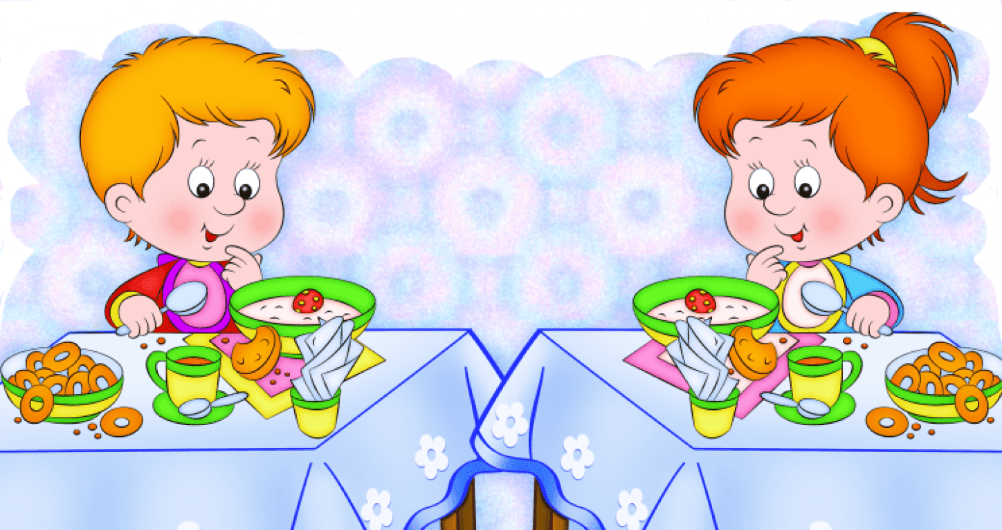
Аккуратное кушание – важный навык, который помогает детям развивать самодисциплину, сознательное отношение к еде и безопасность. Родители могут помочь своим детям развивать этот навык, создавая благоприятные условия и поощряя позитивное поведение при приеме пищи.

